基于MATLAB的双闭环直流调速系统设计

目 录

1、绪论………………………………………………………………….3
2、设计方案论证…………………………………………………….....4
3、系统仿真…………………………………………………………….8
4、心的体会…………………………………………………………….9
5、参考文献…………………………………………………………….9

1.绪论
对于一般的调速系统来说，采用PI调节器的单闭环直流调速系统（单闭环系统）可一以在保证系统稳定的前提下实现转速无净差。但是如果对系统的动态性能要求较高，例如要
要求快速起动、制动，突加负载动态速降小等等。此时仅凭单闭环系统已经很难满足要求。。。这主要是因为单闭环系统不能随心所欲地控制电流和转矩的动态过程。
为了能很好地解决这个问题，我们引入了转速、电流双闭环直流调速系统组成的双闭环直流调速系统。在系统中分别设置两个调节器，分别调节转速和电流，即分别引入转速负反馈和电流负反馈。两者之间实行嵌套（或者称为串级）联接。如图1所示把转速调节器的
输出当作电流调节器的输入，再用电流调节器的输出去控制电力电子变换器UPE。从闭环
结构上看，电流环在里面，称为内环；转速环在外边，称为外环。这样就形成了转速、电
流双闭环调速系统。双闭环直流调速系统的原理图如图1。
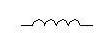
TG
n
ASR
ACR
U*_{n}
+
-
U_{n}
U_{i}
U*_{i}
+
-
U_{c}
TA
V
M
+
-
U_{d}
I_{d}
UPE
L
-
M
TG

图1 转速、电流双闭环直流调速系统
2.设计方案论证
2.1.设计要求
直流电动机的技术参数如下：220V、136A、1460r/min、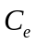=0.312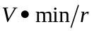、
允许过载倍数=1.5，晶闸管装置的放大倍数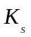＝40,失控时间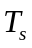=0.0017s,电枢回路总电路R=0.5，时间常数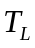=0.03s, 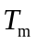=0.18s,电流反馈系数=0.05V/A，转速反馈系数=0.007。设计要求：稳态指标无净差，动态指标，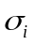%不大于5%，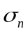%不大于10%
2.2.具体设计方法
系统无净差则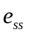=0，因此选用I型系统，采用双闭环直流调速系统，先设计电流环，再设计转速环。
参考双闭环的结构图和一些电力电子的知识，可以得到双闭环系统的动态结构图如图2所示。
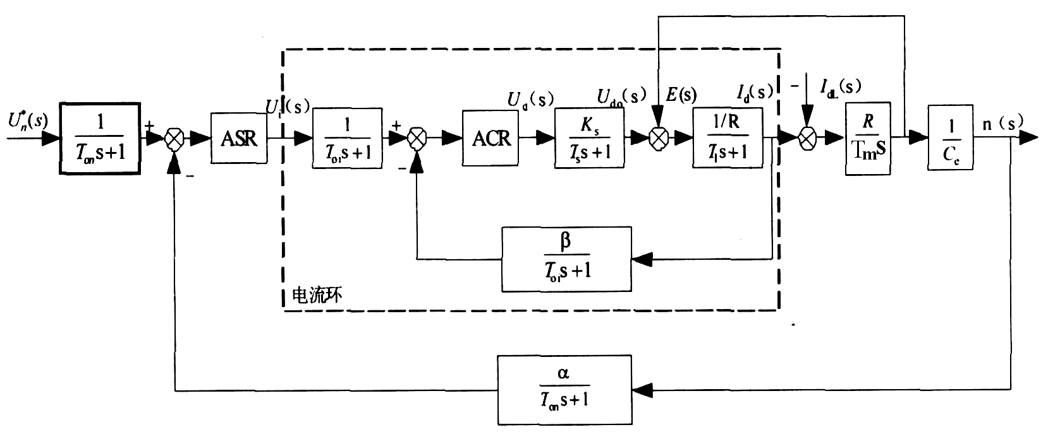
图2 双闭环直流调速系统动态结构图

2.2.1.电流环的设计
（1）确定时间常数
电流反馈滤波时间常数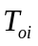=0.002s
电流环时间常数=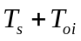=0.0017+0.002
=0.0037s
（2）选择ACR的结构
因为要求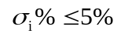且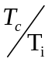=8.11<10
所以设计成典I系统，选择PI调节器
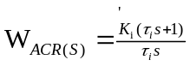
（3）参数的计算
==0.03s
选取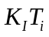=0.5
所以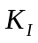=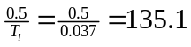
则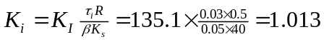
（4）验证近似条件
晶闸管装置的传递函数近似条件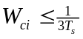
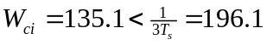满足条件
忽略反电动势的条件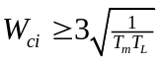
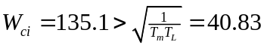满足条件
小时间常数近似处理的条件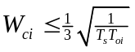
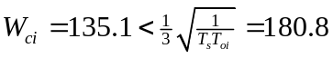满足条件
（5）实现
选取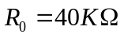则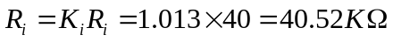
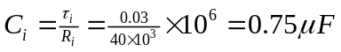
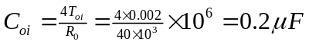
电流环的超调量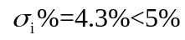满足要求
电流调节器原理如图3所示。

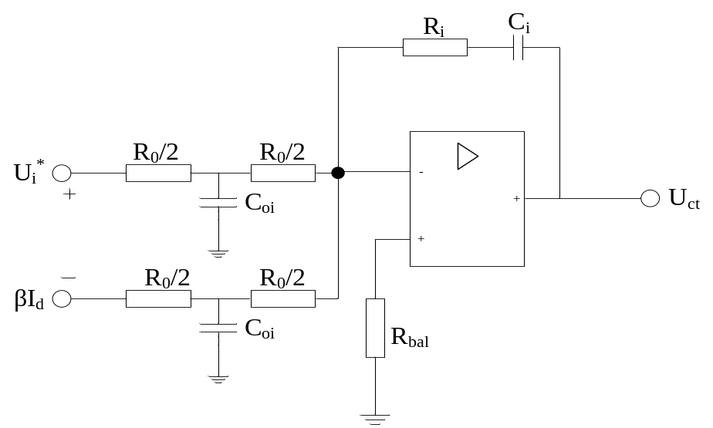
图3 电流调节器原理图

2.2.2.转速环的设计
（1）确定时间常数
电流环等效时间常数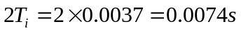
转速滤波时间常数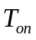=0.01s
转速环时间常数
（2）选择ASR的结构
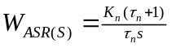
（3）参数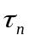、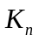
选h(中频宽)=5
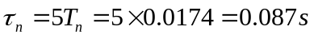
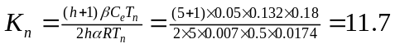
（4）验证近似条件
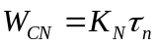
=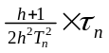
=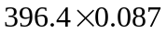
=34.5
电流环传递函数转化条件
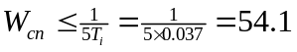成立。
小时间常数近似处理的条件
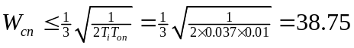成立。
（5）实现
选取则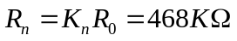
选取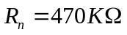
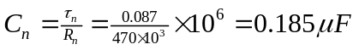
选取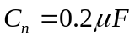
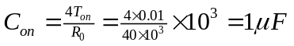
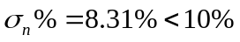达到要求。
转速调节器的原理图如图4所示。
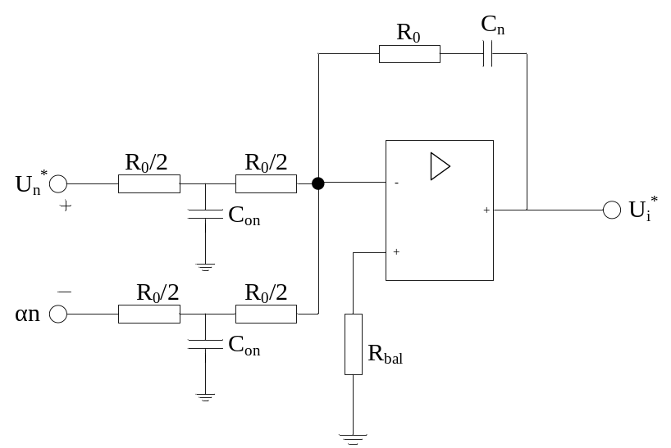
图4 转速调节器原理图
3双闭环调速系统在Simulink环境下的仿真
基于电气原理图的双闭环直流调速控制系统仿真模型如图5所示。仿真开始时间为0，结束时间为2。仿真波形如图6所示。
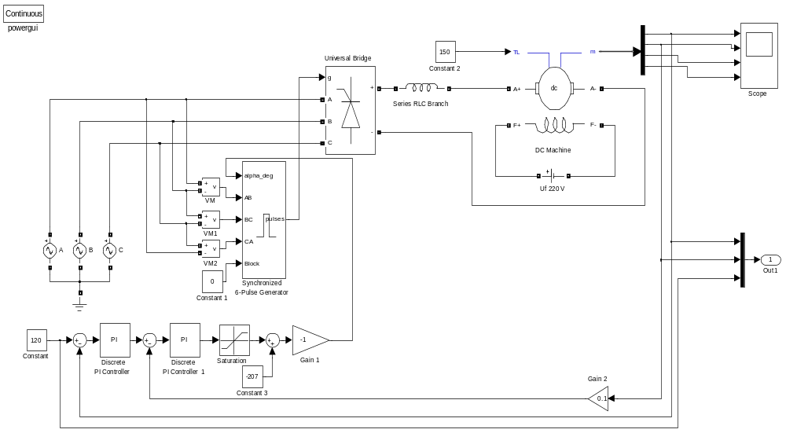
图5 直流电动机双闭环控制系统的电气原理仿真模型

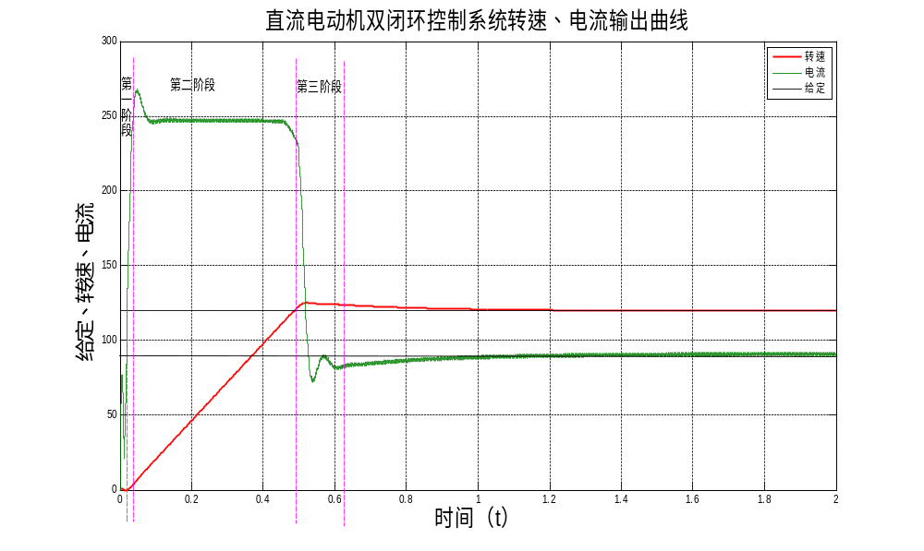
图6 直流电动机双闭环控制系统仿真波形

通过仿真模型的输出我们可以看到，本设计的过程和各项指标均达到了设计的要求，结果很理想。但是在这里不得不说明的一点事，上述结果是在没有考虑扰动、参数随时间的变化等因素而得到了近似理想状态下的结果，它是由仿真软件仿真得到的结果，在实际生产中还可能会出现别的问题。因此，如果在设计的时候进一步考虑到其他方面的因素，则系统设计将得到更加真实、理想的结果。
4.心得体会
作为一名自动化专业得学生，我觉得《电力拖动自动控制系统》是自动化非常重要的课程，它是自动化专业的专业必修课，它的重要性不言而喻。回顾起此次课程设计，我学到很多很多的东西，不仅巩固了以前所学过的知识，加深了对《电力拖动自动控制系统》的理解，而且学到了很多在书本上所没有学到过的内容。通过这次课程设计使我懂得了理论与实际相结合是很重要的，只有理论知识是远远不够的。经过了这次课程设计我又学到了很多以前课堂上学不到的东西，在李老师的悉心指导了我收获了很多，在规定的时间内完成了规定的任务，同时我还发觉到自身很多的不足，专业课学的不太扎实，对与一些细节没有一个清晰地认识。这使得我一后要加倍努力学习专业知识，并做到理论与实践相结合，学以致用。
5.参考文献
[1]陈伯时.电力拖动自动控制系统[M]. 北京: 机械工业出版社，2011.01
[2]薛定宇.控制系统仿真与计算机辅助设计[M].北京：机械工业出版社，2010.07
[3]胡寿松.自动控制原理[M]. 北京：科学出版社，2007.06
[4]顾春雷，陈中.电力拖动自动控制系统与MATLAB仿真[M].北京：清华大学出版社，2011.04
[5]刘锦波，张承慧.电机与拖动[M].北京：清华大学出版社，2006.09
[6]洪乃刚. 电力拖动自动控制系统课程建设的实践[J].安徽工业大学学报,2003,(1).32—43
[7]徐志佳. 电力拖动自动控制系统中的仿真教学[J].时代教育（教学版）,2009,(4). 18—22
[8]许玉格,罗飞.《运动控制系统》精品课程建设与双语教学的探讨[J].教育理论与实践,2007,(4). 33—38
[9]姬宣德.MATLAB在《运动控制系统》教学中的应用[J].电力系统及其自动化学报, 2010,(3). 15—19
[10]郭晓红.《电机与拖动》课程教学中的创新探讨[J].电力学报, 2008,(12). 28—35
[11]王晓琳.电力拖动控制系统教学中的探索与实践[J].科技信息, 2007,(11). 33—44

